**Задания выполняем по расписанию.**

**Урок №1.**

**ЗАПОЛНИТЬ БЛАНК, РЕШИТЬ ТЕСТ**

|  |
| --- |
| **фамилия, имя:** |
| **класс:** |

**Бланк ответов**

|  |  |  |  |  |  |  |  |  |  |  |  |  |
| --- | --- | --- | --- | --- | --- | --- | --- | --- | --- | --- | --- | --- |
| **№ вопроса** | **1** | **2** | **3** | **4** | **5** | **6** | **7** | **8** | **9** | **10** | **11** |  |
| **Ответ**  **(буква)** |  |  |  |  |  |  |  |  |  |  |  |  |

**ответы можно ставить на компьютере в клетки**

Заполненный «Бланк ответов» c фотографировать или сделать скриншот и прислать на электронную почту (e-mail)»: **kreshchenov67@mail.ru**

**За тест будет оценка!**

**Остальные задания на неделю в конце теста.**

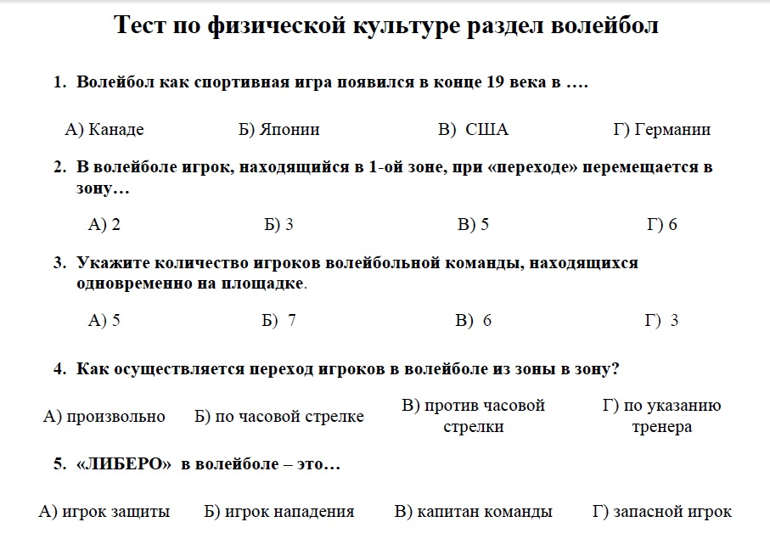

6. **В какой зоне находится игрок, подающий подачу?**

А) 6 Б) 5 В) 1 Г) 2

7. **Как называется упражнение для овладения мячом после подачи?**

А) передача Б) прием В) подача Г) блок

8. **С какой сборной провели самый первый матч наши волейболисты?**

А) США Б) Англия В) Афганистан Г) Ирак

9. **Сколько максимально сетов нужно сыграть , чтобы выиграть партию?**

А) 3 Б) 4 В) 6 Г) 5

10. **«Бич – волей» - это:**

А) игровое действие Б)пляжный волейбол В) подача мяча Г) прием мяча

11. **Кто основал игру «волейбол»?**

А) Альфред Холстед.    Б) Вильям Морган.       В)Джеймс Нейсмит.

**Урок №2 и 3 задание**

**§18 стр. 109-110 Прыжок в высоту с семи-девяти шагов с разбега способом «Перешагивание»**